h  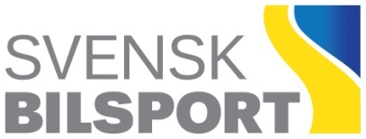  SVENSKA BILSPORTFÖRBUNDET  Box 705 · 191 27 SOLLENTUNA  Telefon 08-626 33 00 | E-post licens@sbf.se | ANSÖKAN OM INTERNATIONELL LICENS  RALLYCROSS

2021-11-23

Ansökan och läkarutlåtande skickas till SBF:s licensavdelning. När ansökan är registrerad skapas ett betalkrav i din varukorg i LoTS. Så snart licensavgiften är betald utfärdas licensen.

UPPGIFTER OM DEN ANSÖKANDE

Personnummer |  | Telefon (dagtid)
Namn |  | Mobiltelefon
Adress |  | E-post
Postnummer/Ort |  | Klubb

Internationell Grade C Internationell Grade E

MERITFÖRTECKNING (Se regelboken)

Tävling | Datum | Placering

IFYLLS ALLTID AV KLUBBEN

Legitimation kontrollerat sign.______________  Uppklassning kontrollerad sign.______________ | Ordf./sekr.________________________________  Klubbstämpel:

